Муниципальное бюджетное общеобразовательное учреждение

«Средняя общеобразовательная школа № 5

имени Сергея Викторовича Молчанова Белоглинского района»

План работы ТОЧКИ РОСТА на март 2022 год.

|  |  |  |
| --- | --- | --- |
| Мероприятие | Описание | Ответственные |
| Развитие проектной  деятельности ОУ за  счет ресурсов центра  «Точка роста» | В настоящее время метод проектной деятельности – неотъемлемая часть образовательного процесса. Он мотивирует обучающихся на развитие творческих способностей, самостоятельную работу, поиск информации и получение окончательного продукта. Знания имеют особенность устаревать и требуют постоянного обновления, поэтому школьников необходимо научить приобретать их самостоятельно для решения разнообразных образовательных задач. Современным старшеклассникам важно научиться прогнозировать свою деятельность и управлять ей, предупреждать ее последствия, адаптируясь в постоянно меняющихся условиях обучения и жизни в целом. Наиболее эффективным для достижения этих целей является метод проектов. В нашей школе подготовка и защита индивидуальных проектов проходит уже не первый год и с 2021 года в данный вид работы включились педагоги центра «Точка роста», на базе которого тоже идет подготовка проектов. Проект очень важный, инновационный, открывающий новые подходы в современном образовании, к которому сегодня предъявляются иные требования, чем были вчера. Прописная истина: для школьников качественное образование – реальная путевка в жизнь, а потому даже само название «Точка Роста» определяет основные цели, задачи и содержание деятельности организуемого Центра. | Преподаватели СОШ |
| Включение блока  мероприятий,  организуемых центром  «Tочка роста» по  поддержке  обучающихся с  низкими  образовательными  результатами | Регулярно обучающихся с низкими образовательными результатами принимают участие в мероприятиях, организуемых центром «Tочка роста». Такие мероприятия помогают закрепить полученные знания. Ребятам предлагается разработать памятки, листовки, презентации, школьную газету. | Преподаватели центра |
| Почувствуй себя дендрологом  Экскурсия  «Изучение состояния деревьев» | Дендрология — раздел ботаники, изучающий древесные и кустарниковые растения. Цель занятия: Создать условия для непрерывного экологического образования детей, развивать экологическую культур, через формирование практического опыта природопользования. | Реймер Ю.А. |
| Роль поваренной соли в обмене веществ | В ходе данной работы учащиеся выяснили, последствия при недостатке и переизбытке соли в организме. Разобрали важность и значимость этой пищевой добавки. С помощью датчика ребята измерили концентрацию соли в разных растворах. | Реймер Ю.А |
| «Продуктовая этикетка», пищевые добавки, нитраты в пище человека. | Целью данного занятия было проанализировать добавки, используемые в пищевой промышленности и в частности при производстве газированных напитков, чипсов, сухариков. Выявить влияние пищевых добавок на организм человека. | Реймер Ю.А |
| Влияние на организм белков, жиров, углеводов. | На занятие «Удивительное рядом» учащиеся 9 класса работали с реактивами, которые поступили в Точку роста для проведения практических работ. Каждый учащийся провел опыт и наблюдал признаки химической реакции, и описывал их. Также учащиеся отработали задания №23 и №24 по подготовке к Итоговой аттестации за курс основной школы. | Реймер Ю.А |
| Витамины и витаминные комплексы | На занятии о витаминах, ребята познакомились с такими терминами как гипервитаминоз и авитаминоз. Разработали памятки и таблицы. | Реймер Ю.А |
| Занимательная физика |  |  |

В проектной деятельности педагоги организует получение обучающимися опыта самостоятельной исследовательской и проектной деятельности, формирование личной ответственности за образовательный результат.

***Новизна исследования:*** проблема целесообразности употребления в питании продуктов с ПД конечно не нова, но она по-прежнему актуальна. Появляются все новые пищевые добавки, а те, что совсем недавно считались безвредными -оказываются очень опасными химическими веществами. Производители продуктов в погоне за прибылью идут на ухищрения, чтобы ввести в заблуждение потребителей и контролирующие органы. Потребители же часто не проявляют должного интереса даже на этикетки товаров, которые покупают. Какое влияние на здоровье оказывают ранее «безвредные» ПД?

***Практическая ценность данной работы:***

Практическая значимость заключается в изучении содержания пищевых добавок в продуктах питания, в оценке знаний школьников о влиянии пищевых добавок на человеческий организм, а также работа по привлечению внимания к проблеме влияния пищевых добавок на человеческий организм.

Результаты нашего исследования могут быть использованы для просветительской работы среди населения, популяризации знаний среди школьников о влиянии пищевых добавок на человеческий организм и пропаганды здорового образа жизни.

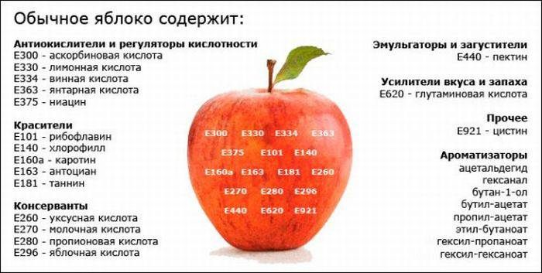

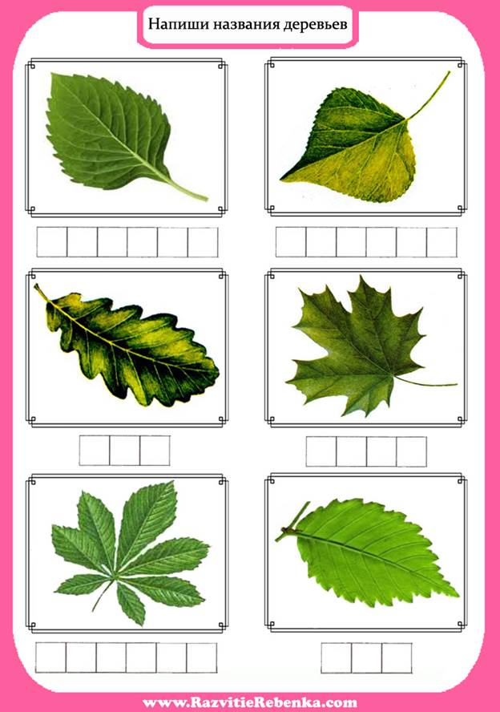

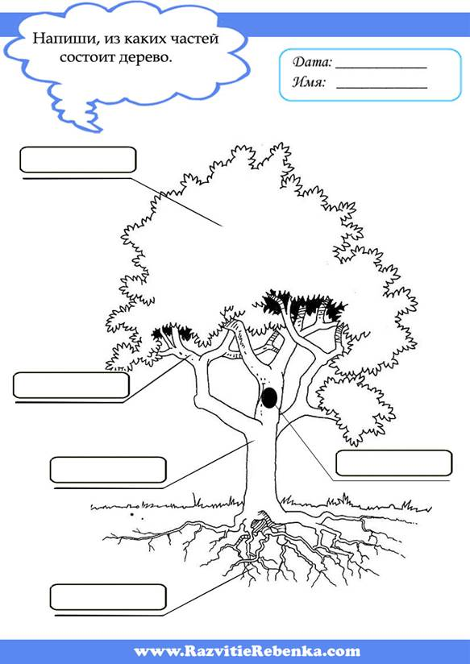

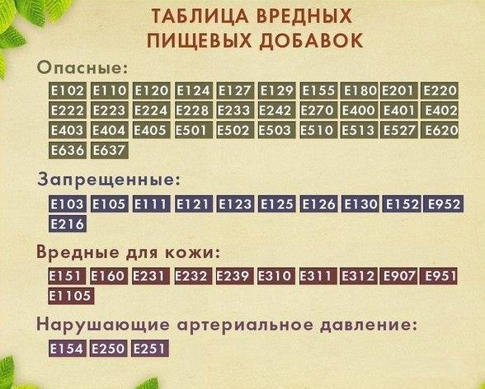

**Роль поваренной соли в обмене веществ  
человека и животных**

С уверенностью можно сказать, что по крайней мере одно химическое соединение в довольно чистом виде имеется в каждом доме, в каждой семье. Это – поваренная соль, или, как ее называют химики, хлорид натрия NaCl. Известно, что охотники, уходя из таежного приюта, непременно оставляют для случайных путников спички и соль. Поваренная соль совершенно необходима для жизнедеятельности организма человека и животных. Недостаток этой соли приводит к функциональным и органическим расстройствам: могут возникать спазмы гладкой мускулатуры, иногда поражаются нервные центры. Длительное солевое голодание может привести к гибели организма. Суточная потребность в поваренной соли взрослого человека составляет 10–15 г. В условиях жаркого климата потребность всоли возрастает до 25–30 г. Это связано с тем, что хлорид натрия выводится из тела человека с потом и для восстановления его потерь в организм нужно вводить больше соли. При работе в горячих цехах и в условиях сухого и жаркого климата врачи рекомендуют пить подсоленную воду (0,3–0,5%-ный раствор поваренной соли), так как соль способствует удержанию воды в тканях.

Если не давать животному пищи, то через какое-то время оно погибнет от истощения организма. Если животное кормить без ограничения, но обессоленной пищей, то оно умрет еще быстрее. Дело в том, что поваренная соль служит источником образования в желудке соляной (хлороводородной) кислоты, которая является составной частью желудочного сока. Суточное количество желудочного сока взрослого человека достигает 2 л. Его кислотность характеризуется значением рН, равным 1,5–2,0.

При пониженной кислотности врачи прописывают пациенту слабый водный раствор соляной (хлороводородной) кислоты, а при повышенной кислотности больной испытывает изжогу и ему рекомендуют принимать питьевую соду. Она нейтрализует избыток кислоты в соответствии с уравнением:

HCl + NaHCО3 = NaCl + СО2+ Н2О

Пищевые белки, поступающие в желудок, под действием фермента пепсина (биологического катализатора) расщепляются на отдельные аминокислоты или блоки этих аминокислот. Из них синтезируется белок, присущий данному организму. Фермент пепсин образуется из другого фермента – пепсиногена. Для превращения пепсиногена в пепсин необходима соляная кислота. При ее недостатке в желудочном соке переваривания и усвоения белков не происходит или идет в малой степени. Соляная кислота также участвует в образовании гормона секретина и некоторых других гормонов, стимулирующих деятельность поджелудочной железы. Кроме того, она способствует переходу пищевых масс из желудка в двенадцатиперстную кишку и обезвреживанию микробов, попадающих в желудок из внешней среды.

**Солевой баланс в организме человека**

Однако хлорид натрия нужен организму человека или животного не только для образования соляной кислоты в желудочном соке. Эта соль входит в тканевые жидкости и в состав крови. В последней ее концентрация равна 0,5–0,6 %.

Водные растворы NaCl в медицине используют в качестве кровезамещающих жидкостей после кровотечений и при явлениях шока. Уменьшение содержания NaCl в плазме крови приводит к нарушению обмена веществ в организме.

Не получая NaCl извне, организм отдает его из крови и тканей.

Хлорид натрия способствует задерживанию воды в организме, что, в свою очередь, приводит к повышению артериального давления. Поэтому при гипертонической болезни, ожирении, отеках врачи рекомендуют снижать суточное потребление поваренной соли. Избыток в организме NaCl может вызвать острое отравление и привести к параличу нервной системы.

Организм человека быстро реагирует на нарушение солевого баланса появлением мышечной слабости, быстрой утомляемостью, потерей аппетита, возникновением неутолимой жажды.

Поваренная соль обладает слабыми антисептическими свойствами. Развитие гнилостных бактерийпрекращается при ее содержании в воде в количестве 10–15 %. Это свойство широко используют в пищевой промышленности и при сохранении пищевых продуктов в домашних условиях.

**Получение поваренной соли**

Нам трудно представить, что в прошлом во многих странах соль служила существенным источником пополнения казны, была важным предметом торговли. Из-за соли велись кровопролитные войны между соседними народами, а по причине непомерно высоких налогов, устанавливаемых на соль, происходили народные восстания (соляные бунты). Например, такой бунт произошел в Москве весной 1648 г. Причиной его послужил повышенный налог на соль, введенный царем Алексеем Михайловичем. Этот бунт окончился тем, что правительство, напуганное размахом волнений (из Москвы бунт перекинулся на Сольвычегодск, Устюг Великий, Соликамск), снизило уровень налога. Многие народные волнения в Китае, других странах Азии, в Европе кончались не столь благополучно.

В некоторых странах соль выполняла даже роль денежной единицы. Венецианский путешественник Марко Поло, посетивший Китай в 1286 г., описал использовавшиеся там монеты из кристаллов каменной соли. Особое распространение денежные единицы из соли получили во многих районах Центральной Африки. В Эфиопии стандартные бруски каменной соли были в ходу в качестве денежной единицы еще в XIX в. Многочисленные исторические документы свидетельствуют о том, что римским воинам, а затем и крестоносцам нередко жалованье выплачивали солью. Ученые считают, что, возможно, с этим связано происхождение французского слова «салер» (жалование) и итальянского «сольди» (мелкая монета).

Организм первобытного человека получал необходимое количество соли с пищей животного происхождения. Однако потребности организма заставляли искать ее в более концентрированном виде. Давно было обнаружено, что некоторые растения имеют приятный соленый вкус. Такие растения сушились, а затем сжигались в костре. Получающуюся золу использовали в качестве приправы к пище.

Позднее люди научились поливать горящие в костре куски дерева соленой водой из моря или озера и оставшуюся золу также использовать в пищу.

Уже за две тысячи лет до н. э. китайцы научились получать поваренную соль выпариванием морской воды. Способ извлечения соли из морской воды выпариванием независимо был изобретен также в различных других странах. Вначале он появился в странах с сухим и жарким климатом – в Индии, Греции, Риме. Позднее таким способом соль стали добывать во Франции, Испании, в Крыму. На севере нашей страны морская вода выпаривалась (варилась) в больших чанах, а источником энергии служили дрова. Однако в северных районах, в частности па берегах Белого моря, было и существенное усовершенствование способа извлечения соли из морской воды.

Поморы давно заметили, что при замерзании морской воды лёд получается несоленым, а оставшаяся незамерзшей вода становится гораздо солонее. Расплавляя лед, можно получать пресную воду из морской, а из рассола вываривать поваренную соль с меньшими энергетическими затратами.

Все, кто пробовал на вкус морскую воду, помнят, что она имеет горьковатый привкус и мало похожа на водный раствор поваренной соли. Это означает, что в морской воде кроме хлорида натрия содержатся другие соли. Опять же, кому доводилось быть на различных морях, помнят, что по вкусу, плотности, по раздражающему действию на глаза воды отличаются, а значит, они имеют разный состав. Кроме хлорида натрия в морской воде содержатся: хлорид и сульфат магния, хлорид и сульфат калия, карбонат и гидрокарбонат кальция.

При выпаривании морской воды при температурах 20–35°С вначале выделяются наименее растворимые соли – карбонаты кальция, магния и сульфат кальция. Затем выпадают более растворимые соли – сульфаты натрия и магния, хлориды натрия, калия, магния и после них сульфаты калия и магния. Порядок кристаллизации солей и состав образующихся осадков может несколько меняться в зависимости от температуры, скорости испарения и других условий. При варке соли испарение рассола проводят не досуха, и оставшийся богатый солями магния раствор отбрасывают.

Горьковатый вкус морской воды обусловлен именно солями магния.

Многие знают, что поваренная соль, находящаяся на влажном воздухе, отсыревает.

Чистый хлорид натрия – негигроскопичное вещество, т. е. не притягивает влагу. Гигроскопичны хлориды магния и кальция. Их примеси почти всегда содержатся в поваренной соли и благодаря им происходит поглощение влаги.

В удаленных от моря районах иногда встречаются подземные соляные источники. Люди издавна использовали их для вываривания соли. В нашей стране уже со времени владычества татарского хана Батыя и его потомков поваренная соль добывалась из озер Нижнего Поволжья, местности с сухим и жарким климатом. В созвездии соленых озер этого района особенно выделяются озера Эльтон и Баскунчак. Промышленная эксплуатация озера Эльтон осуществляется более полутора веков. Свежеосажденная соль за многие геологические периоды преобразовалась в осадочную породу – каменную соль. Окраска и прозрачность последней зависят от характера примесей.

Исследования озера Эльтон показали, что его донная толща состоит из двух мощных пластов каменной соли, разделенных слоем глины. Толщина нижнего слоя в среднем равна 14,4 м, а верхнего, выстилающего дно, – 18,25 м. Этот слой простирается более чем на 150 км2.

Озеро Эльтон имеет большой запас поваренной соли, но еще более богато этой солью озеро Баскунчак, которое и является в настоящее время основной сырьевой базой в Нижнем Поволжье.

В земной коре довольно часто встречаются пласты каменной соли. Считают, что они получаются при деформации земной коры с пластами осадочных пород, образовавшихся в результате выпаривания морской воды или вод соленых озер. Каменная соль при деформациях выдавливается вверх с образованием сплошных соляных куполов, обычно имеющих в плане округлую форму и достигающих нескольких километров в диаметре. Одно из таких давно разведанных месторождений каменной соли расположено близ г. Илецка в Оренбургской области. Соляной купол этого месторождения простирается на 2 км в длину, 1 км в ширину и уходит вглубь также на 1 км.

В Пермской области эксплуатируется богатейшее месторождение сильвинита. Это соляная горная порода, состоящая из хлоридов калия и натрия. При его переработке на удобрение извлекается КСl, a NaCl является отходом. Путем простой промывки водой (КСl растворяется лучше, чем NaCl) получается техническая соль с 98%-ным содержанием NaCl.

**Использование NaCl в химической промышленности**

Поваренная соль является важнейшим сырьем химической промышленности. Из нее получают соду, хлор, хлороводородную кислоту, гидроксид натрия, металлический натрий.

При изучении свойств почв ученые установили, что будучи пропитанными хлоридом натрия, они не пропускают воду. Это открытие было использовано при строительстве оросительных каналов и водоемов. Если дно водоема покрыть слоем земли, пропитанной NaCl, то утечки воды не происходит. Для этой цели, конечно, применяют техническую соль. Строители используют хлорид натрия для устранения смерзания почвы зимой. Для этого участки грунта, которые планируется вынимать, осенью густо посыпают NaCl. В этом случае в сильные морозы данные участки земли остаются мягкими.

Химики хорошо знают, что смешением мелкоизмельченного льда с поваренной солью можно получить эффективную охлаждающую смесь. Например, смесь состава 30 г NaCl на 100 г льда охлаждается до температуры 20°С. Это происходит потому, что водный раствор соли замерзает при отрицательных температурах. Следовательно, лед, имеющий температуру около 0 °С, будет плавиться в таком растворе, отнимая теплоту от окружающей среды. Это свойство смеси льда и поваренной соли могут с успехом использовать также и домохозяйки.